Конспект інтегрованого заняття
для дітей п’ятого року життя
на тему : « Все починається з доброти»

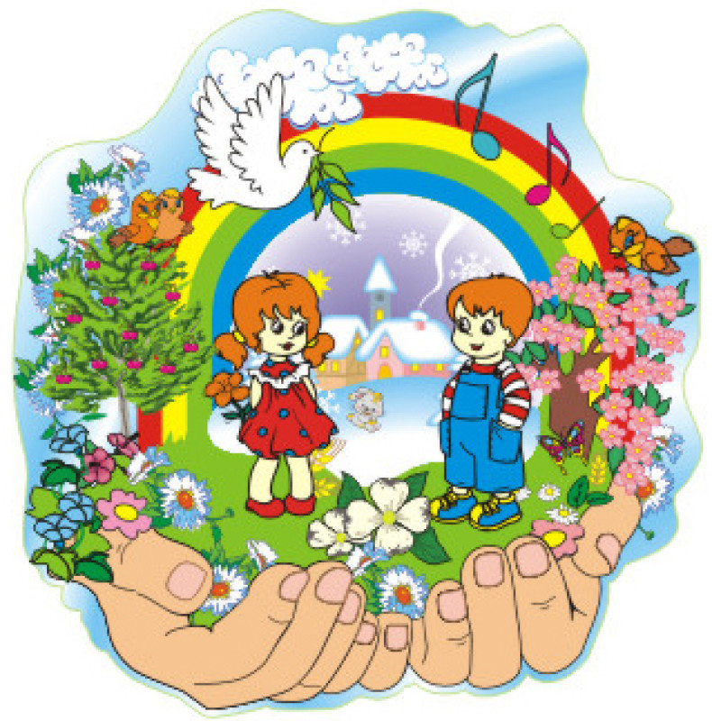

Вихователь: Запаря Н.В.

смт Просяна
2018 р.

Мета:продовжувати формувати уявлення дітей про моральні якості людини , сприяти їхнім проявам у повсякденному житті ; закладати основи духовності ; вчити аналізувати свою поведінку і вчинки товаришів , робити компліменти один одному. Формувати вміння висловлювати власну думку. Розвивати мислення та зв’язне мовлення. Виховувати доброту , прагнення допомагати слабшому , милосердя , бережливе ставлення до природи.
Попередня робота: вивчення віршів, пісень, прислів’їв про доброту. Читання та обговорення творів В.О. Сухомлинського « Сьома дочка », « Як Сергійко навчився жаліти ».
Обладнання: лялька – персона, дерево доброти, смайлики, мнемотаблиця для вивчення прислів’я, «добринки», сердечко з тканини.

Хід заняття
- Привітання
Вихователь:
Нумо разом привітаймося,
Теплом ручок обміняймося.
Вліво, вправо повернемось,
Один одному всміхнемось.
До нас гостей прийшло багато
Треба всіх їх привітати:
«Доброго ранку, доброго ранку всім! »

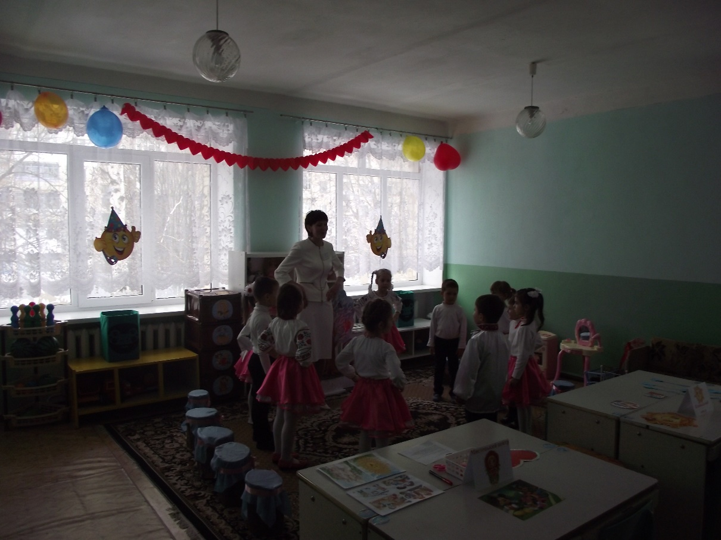
- Мотивація діяльності
Сьогодні ми здійснимо подорож у казкову країну.
Недалеко від нашого краю
Є країна чудова одна,
Де панує завжди доброта.
Дружно й весело там малята живуть
І до себе в гості запрошують нас.
Тож ми, друзі, хутко збираємось,
В чобітки скороходи швиденько
взуваємось і вирушаємо в дорогу.
В країні казковій нас вже чекають,
Фея Добра нас радо вітає.
3
Доброго дня, доброго здоров’я
Вона нам бажає
Й у володіння свої проводжає.
3.Прихід Феї Доброти.
Фея: Доброго дня ! Бачу малята ви хороші дітки, добрі, чемні, працьовиті.
І я з радістю покажу свої володіння.Є у мене добрі помічнички: ніжність, лагідність, привітність, турбота і щедрість.

4.Вірші про доброту
- А що ж таке доброта?

На доброті існує світ
І добротою пахне хліб,
На допомогу друзям йти –
Це також вияв доброти.

Слабким не чиніть і найменшого зла,
Хай вас не боїться пташина мала.
Не ображайте дрібної комашки ,
Добрими бути - це зовсім не важко.
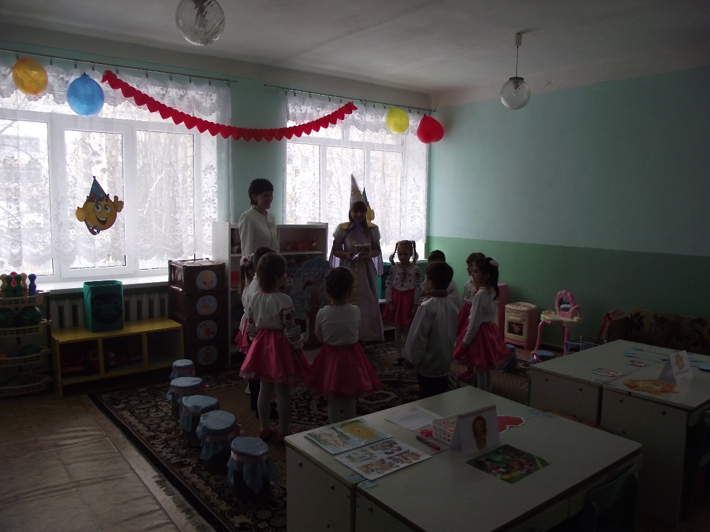

5. Вправа « Дерево доброти »
Фея: - Але, щоб далі пройти , ви повинні виконати завдання , які знаходяться в чарівній скриньці.
4

Як здолаєте усі перешкоди,
Сподівайтеся від мене тоді нагороди.
І перше завдання для вас - прикрасити це деревце. По черзі , дітки , називайте добрі справи і прикріпляйте смайлик.

( Захищаю слабших, підмітаю підлогу, витираю пил, поливаю квіти, піклуюся про кошенятко, ми з татом зробили годівничку, взимку підгодовую пташок, поступився місцем бабусі в автобусі, одягаю молодшу сестричку, знайшов дідусеві окуляри, подав бабусі води, ділюся іграшками з товаришами, бережу природу.)

-Як багато добрих справ ви робите, друзі. Навіть наше « Дерево Доброти » взимку повеселішало.

6. Прихід малюка – Злюка.
Вихователь:
-Але, що за крик порушив тишу,
Хто біжить, шумить, кричить?

-Доброго дня , Миколко !
А чому ти такий сумний сьогодні ?
Діти , ану тихесенько ,
Що він говорить ?

-Хлопчик сказав , що його звати Миколка ,
Але всі називають його малюк на ймення Злюк.
Відбився зовсім він від рук.
Сьогодні у дворі побився,
Із братом тістечком не поділився,
Ще зранку нагрубив бабусі,
Ну й далі все в такому ж дусі…

Вихователь:
-А що ж тебе, хлопче, до нас привело?

Він просто втомився робити зло.
Тому хоче він змінитись,
Щоб із вами подружитись.

5

Вихователь:
Що дітки повіримо йому і візьмемо з собою у подорож по країні Доброти? ( Повіримо ).
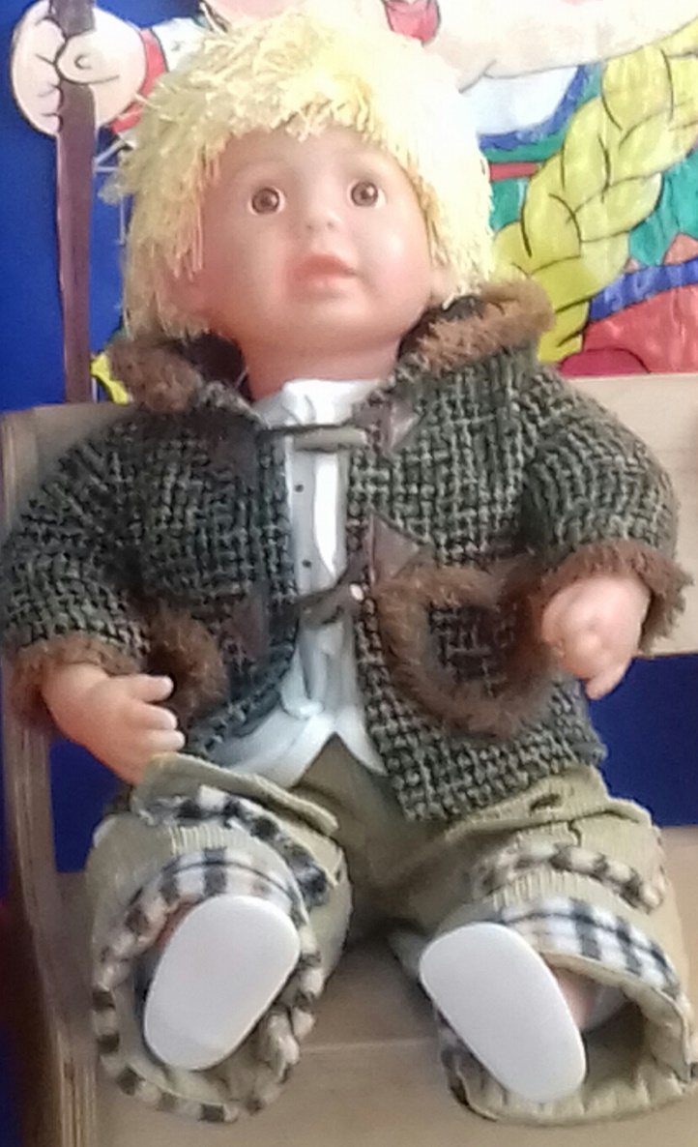

7.Гра « Ввічливі слова»
Фея :А зараз , дітки , перевіримочизнаєтевиввічливі слова. Це буде друге завдання для вас.Наталія Валеріївна буде запитання задавати, а ви на них відповідати.
- Що ми кажемо при зустрічі? ( Добрий день. )
- Якими словами можна привітатися з другом? ( Привіт, радий тебе бачити. )
- Що треба сказати, коли тобі зробили щось приємне? ( Дякую. )
- Що треба сказати, коли когось ненароком образив? ( Вибач, будь ласка. )
- Що бажають людям, які їдуть далеко? ( Щасливої дороги. )
- Якими словами запрошують гостей до оселі? ( Ласкаво запрошуємо. )
- Коли лягаємо спати, що одне одному бажаємо? ( На добраніч. )

8.Прислів’я про доброту.

6

Фея : Вічливі слова назвали, але цього замало,
Треба прислів’я про доброту назвать.
І це буде ваше третє завдання.
Добро, як сонечко гріє.
Хто людям добра бажає, той і собі має.
-Давайте прочитаємо за малюнками прислів’я.( З сонечком тепло , а з мамою добре.)
- Зараз ми складемо і вивчимо ще одне прислів’я за малюнками.
Що це зображено ? Як назвати одним словом? (Одяг) .
Хто його одягає ? ( Людина.) На ній одягнений гарний одяг.
А чи можемо ми сказати добра ця людина чи ні ? ( Ми не знаємо.)
Про людину говорять її справи. Що робить дівчинка ? Як ви думаєте це добрі справи чи ні ? Складемо і прочитаємо прислів’я . Це одяг . А якщо закреслимо , як будемо говорити ?« Не одяг красить людину , а добрі справи ».

9.Фізкультхвилинка .
Добре з вами працювали ,
Про добро ми дізнавались.
Та втомились , мабуть , вже.
Тож пора відпочивать,
Фізкультхвилинку починать.

У цій групі друзі всі:
Я і ти ,і ми , і ви.
Добрий деньтому, хто зліва,
Добрий день тому , хто справа,
Ми- одна сім’я .

У цій групі друзі всі:
Я і ти ,і ми , і ви.
Посміхнись тому , хто зліва ,
Посміхнись тому , хто справа,
Ми- одна сім’я .

У цій групі друзі всі:
Я і ти ,і ми , і ви.
Любі гості ,дорогі ,
Вас вітаєм щиро всі.
Ми- одна сім’я .

7

10.Вправа компліменти .
Фея : У дружній сім’ї всі поважають один одного і говорять приємні слова .
Наступне завдання : сказати компліменти своїм товаришам.

Вихователь :Це серце – це символ доброти.
Воно вміє любити і радіти, сумувати і співчувати.
Воно може змінювати людину, зробити її добрішою.
Беріть у руки серце і доторкайте його до свого сердечка, щоб воно увібрало усі найкращі почуття, і будемо говорити при цьому приємні слова одне одному.

Фея(звертається до Миколки ) :
Бачу , хлопче , що від гарних слів
Ти змінився дуже.
А оскільки став ти на шлях добра ,
По- новому тебе називати пора.
Віднині будеш ти Добрячок.

Вихователь :А зараз Миколкахочещосьсказати. Вінговорить ,щозрозумів , як потрібно себе поводити. Хлопчик буде чемним ідобрим .
Давайте скажемо йому «До побачення !»

11.Робота в центрах ( під музику «Промінчик доброти » )
Вихователь :
Cьогодні в центрах ми граємось,
8

Значить на групи розділимось.
Отож часу не гайте ,
Ценр свій ви відшукайте.

Підійдіть до столика і оберіть собі малюнок. Хто вибрав малюнок із зображенням сонечка , той підходить до столика , де зображено сонечко . Хто вибрав сердечко , підходьте до столика із таким зображенням .

Ми будемо працювати у двох центрах. У « Пізнавальному центрі» є малюнки з добрими і поганими справами . До промінчиків сонечка прикріпимо добрі справи, а до хмаринки – погані.

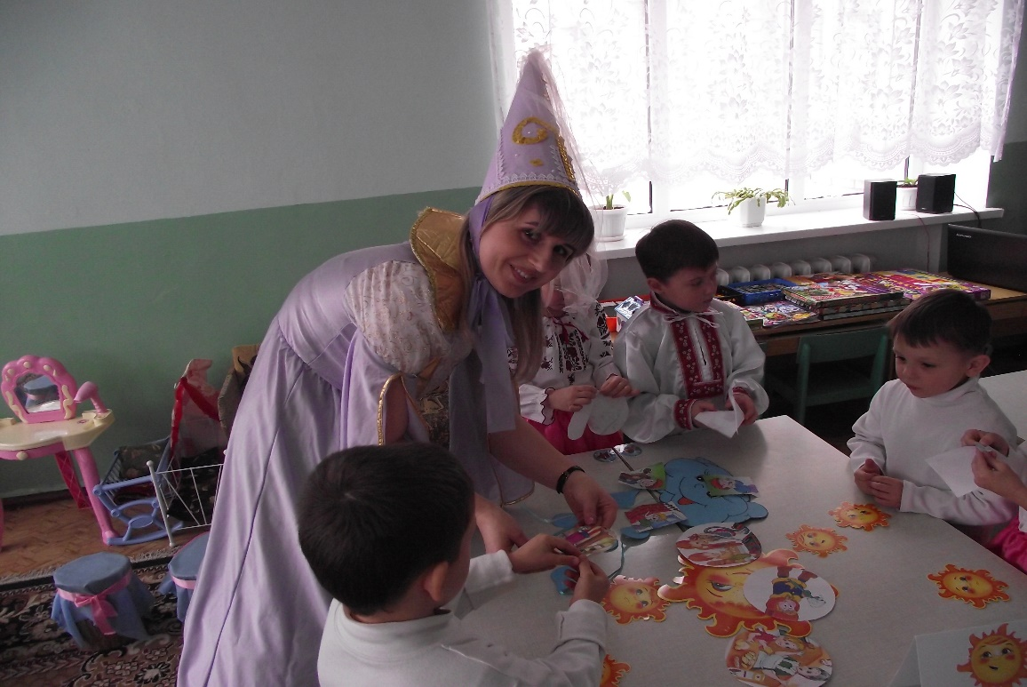
У «Мистецькому центрі » ми з вами прикрасимо серце теплими , яскравими кольорами .

Мовленнєвий центр (для гостей) .
- Третій мовленнєвий центр для наших гостей. Перед вами намистинки , на яких ви напишете побажання всім присутнім і зробите намисто побажань.

12.Презентація роботи центрів.
Пізнавальний центр
Ви бачите , що навіть хмаринка заплакала від них. Тож нехай краплинки води змиють все погане на Землі , а залишиться лише добро і радість. А від добрих справ посміхнулося нам сонечко і засяяло все навколо.

Мистецький центр
9

Ми старались , ми спішили ,
Аплікацію зробили.
А тепер її якраз ,
Презентуєм напоказ .

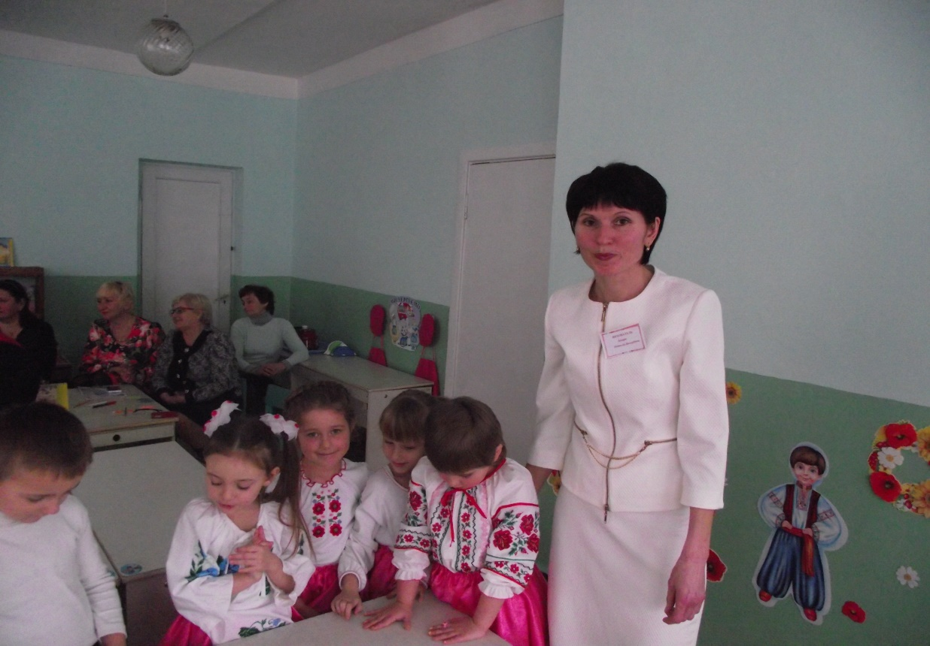
Мовленнєвий центр
-Зараз надаємо слово нашим гостям для презентації « Намиста побажань».

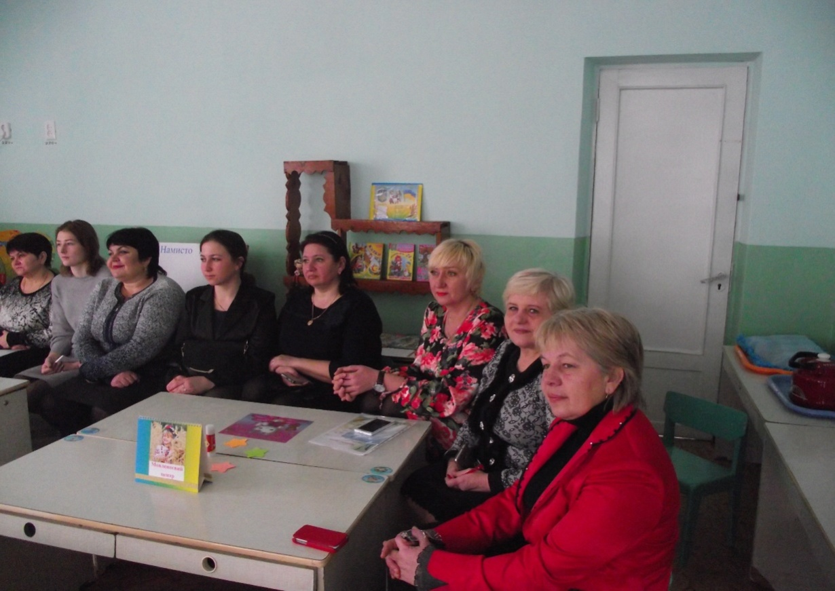
10
13.Виконання пісні « Країна Добра».
Вихователь:
Зараз дружно заспіваймо,
Країну добра прославляймо.

Пісня « Країна Добра »
I.На нашійУкраїнімалятавсівеселі,
Розумні і кмітливі ,найкращівідусіх.
Ми щироВас запрошуєм до нашоїоселі
Тут дзвоником веселим лунаєщирийсміх.
П-в :
Бо наша Україна – це
Країна сонечка , країна добра ,
Країна радості , країна тепла ,
Країна сонечка , країна добра.
Чарівна країна моя.

14.Вручення « добринок »

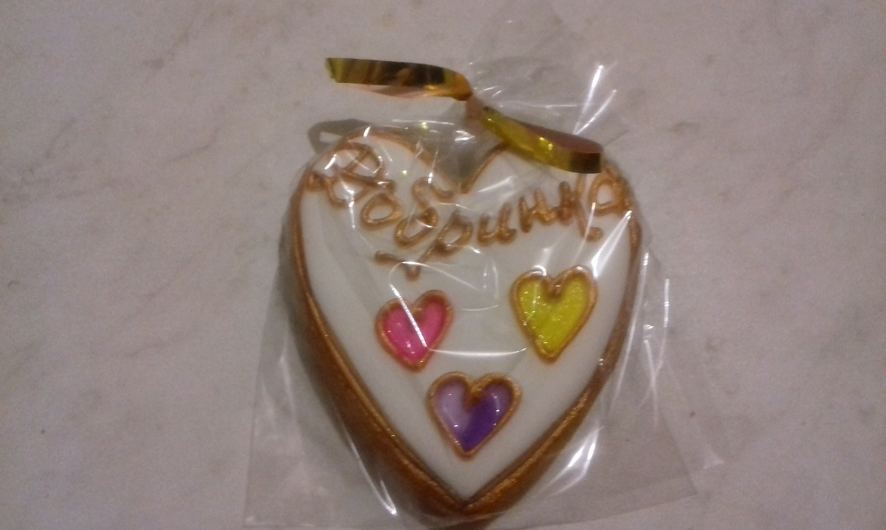
Фея:
Ви мабуть уже зрозуміли, діти,
Що на світі доброму добре жити.
Робіть лише благородні вчинки .
А щобзбою у вас не булочизупинки,
Я дам вам оці добринки.
І гостям, на згадку про зустріч оцю,
Сувенірчики всім я зараз вручу.
11

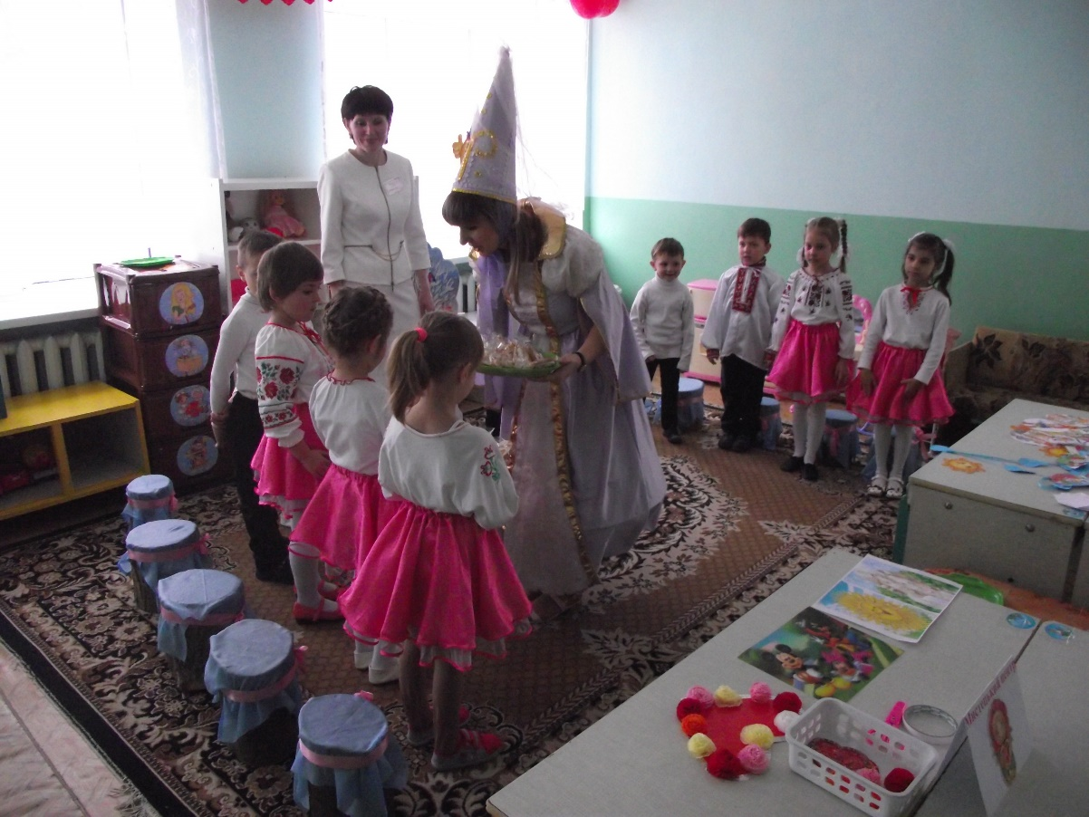

15. Повернення до дитсадка
Час нам, дітки, рушати назад.
У чобітки – скороходи взуваємось
І додому у свій дитсадок повертаємось.
Швидко збігають хвилини , ось і прощатись пора . Дозвольте усім побажатищастя, здоров’я, добра.

